Nguyên liệu:
Bạn cần chuẩn bị những nguyên liệu sau để làm bánh khúc cây Giáng sinh:
Phần bánh:
4 quả trứng lớn
100g đường cát
65g bột mỳ đa dụng
40g bột cacao
Phần phủ bánh:
300ml kem tươi whipping cream
300g chocolate
Phần nhân:
300ml kem tươi whipping cream
Đường bột để trang trí
Cách làm:
 | 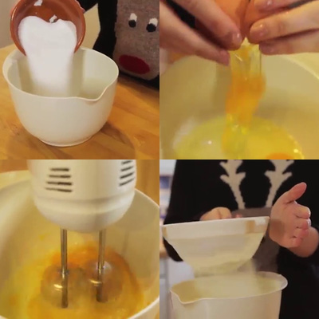  Cho đường cát vào âu, sau đó đập trứng vào âu rồi dùng máy đánh trứng đánh bông. Tiếp đến rây bột mỳ và bột cacao vào.

 | 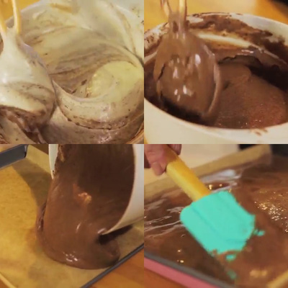  Bật nóng lò ở 200 độ C. Dùng phới dẹt trộn đều hỗn hợp sau đó đổ ra khuôn, dàn đều và cho vào lò nướng khoảng 10 phút.

 | 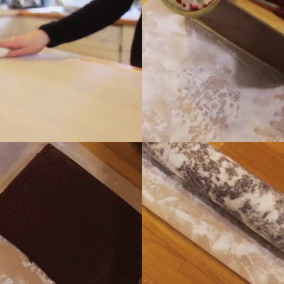  Trải giấy nến ra mặt phẳng, rây đường bột cho đều khắp. Sau đó bánh chín thì lấy bánh ra đặt lên giấy nến rồi dùng tay cuộn chặt bánh.

 | 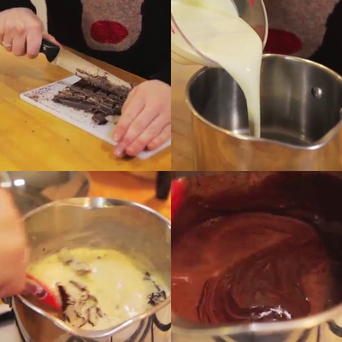  Bào vụn chocolate. Đổ whipping cream ra nồi rồi bắc lên bếp ở lửa vừa, khi cream ấm thì cho chocolate vào trộn đều, đổ ra tô cho nguội.

 | 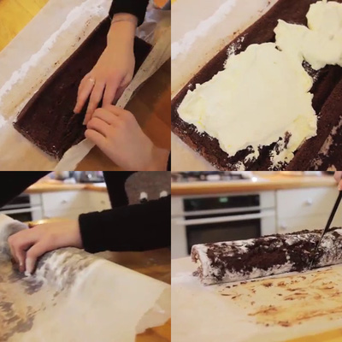  Mở bánh ra rồi phết kem vào đều mặt bánh, sau đó cẩn thận cuộn bánh lại.

 | 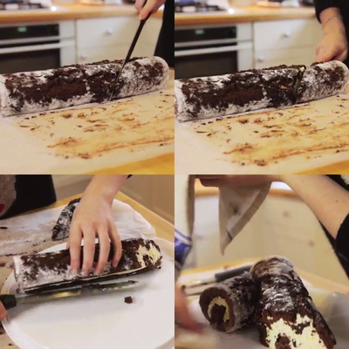  Cắt xéo bánh như hình để tạo hình gốc cây nhỏ. Sau đó xếp bánh ra đĩa.

 | 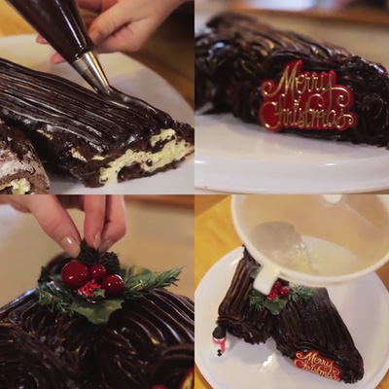  Bắt kem chocolate lên đều khắp mặt bánh. Lúc này bạn có thể trang trí tùy theo sở thích của mình. Một gợi ý nhỏ cho bạn đó là rắc đường bột lên bánh trông sẽ rất giống tuyết rơi nhìn rất đẹp và đầy không khí Giáng Sinh.
Thành phẩm:
Món bánh khúc cây là món tráng miệng truyền thống dịp Giáng Sinh có xuất xứ từ nước Pháp nay đã trở nên phổ biến và quen thuộc hơn với các quốc gia trên thế giới. Với thành phần và cách làm cực kì đơn giản, thế nhưng với cách trang trí sinh động sẽ giúp bạn có một món bánh không những đẹp mắt mà còn rất ư ngon miệng. Cùng bắt tay vào làm để chuẩn bị một bữa tiệc đêm đông thật hoành tráng cho cả nhà nhé!
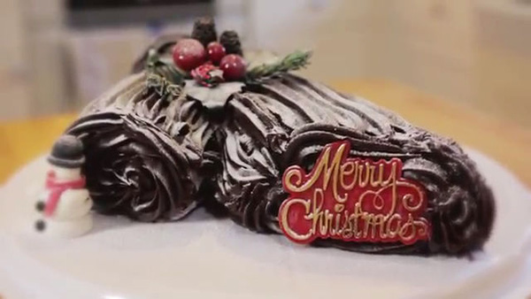

Gợi ý cho bạn một số cách trang trí bánh khúc cây thật xinh nhé! Rất đơn giản, chỉ cần phủ đường bột đều khắp và thêm lá cây vào thôi cũng đủ sinh động và bắt mắt rồi!
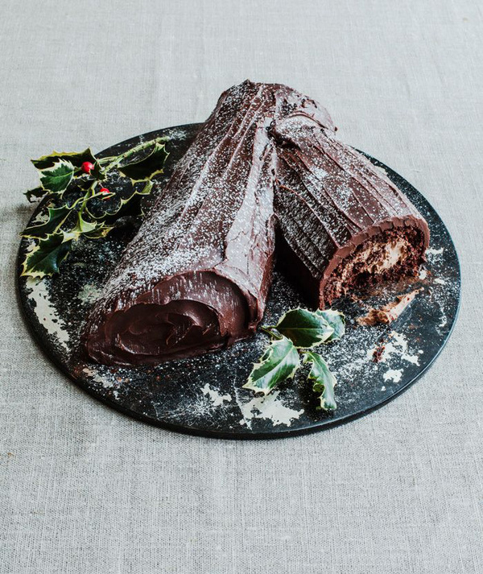

Khúc cây này của chúng mình thì đơn giản hơn dành cho những bạn không muốn tốn quá nhiều thời gian vào việc trang trí. Sau khi phết kem chocolate thì mình rắc đậu phộng rang lên mặt khúc cây nhé!

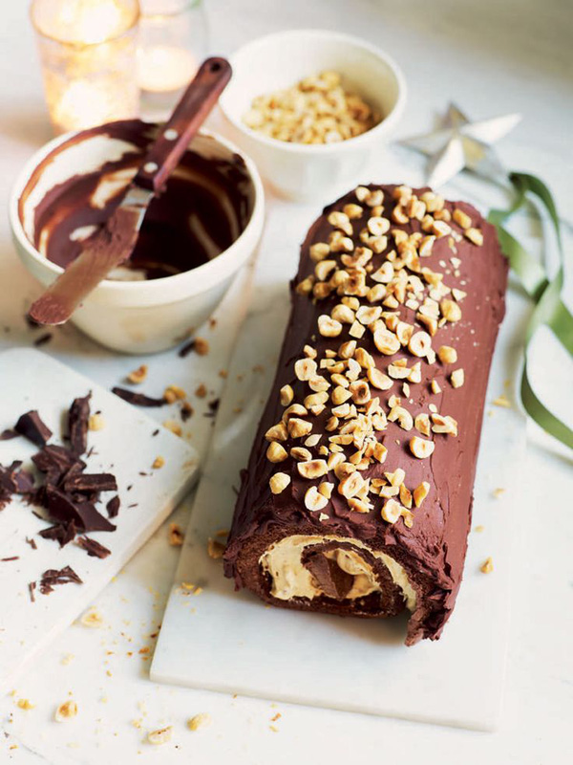

Sáng tạo hơn bằng cách cho khúc cây đứng thẳng thay vì nằm ngang nhé! Giờ thì chiếc bánh của chúng ta trông như một cái cây thực thụ rồi phải không?
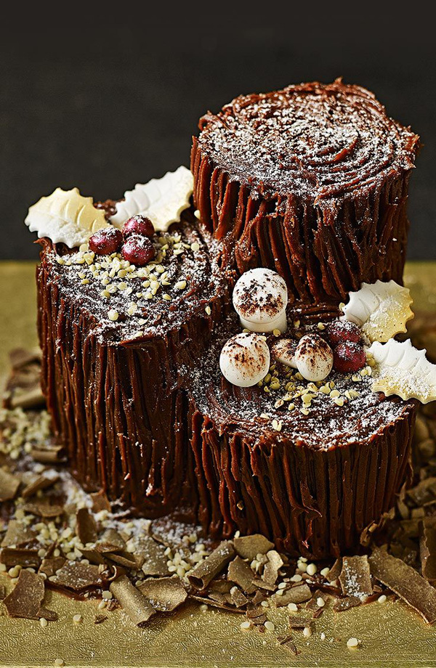
Chúc các bạn thành công và có Giáng Sinh an lành với món bánh khúc cây!

